Vides pieejamība būvdarbu laikā

Lifta pieejamība:

- Izeja uz liftu – pa IEEJU Nr. 2 uz pagrabstāvu vai uz 2.stāvu
- 1.stāvā – lifts nestrādā!
- Lifta pieturas:
- 0.stāvs - pagrabstāvs
- 2.stāvs
- 3.stāvs

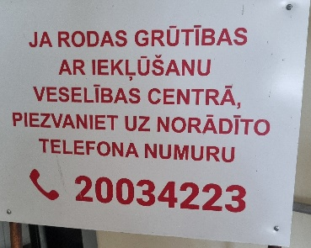
! Vides pieejamība personām ratiņkrēslos tiks nodrošināta ar mobilā pacēlāja palīdzību, piesakot pa tālruņa numuru 20034223.

! Izmaiņas autostāvvietu organizācijā – tika ierīkotas 2 pagaidu invalīdu stāvvietas:
